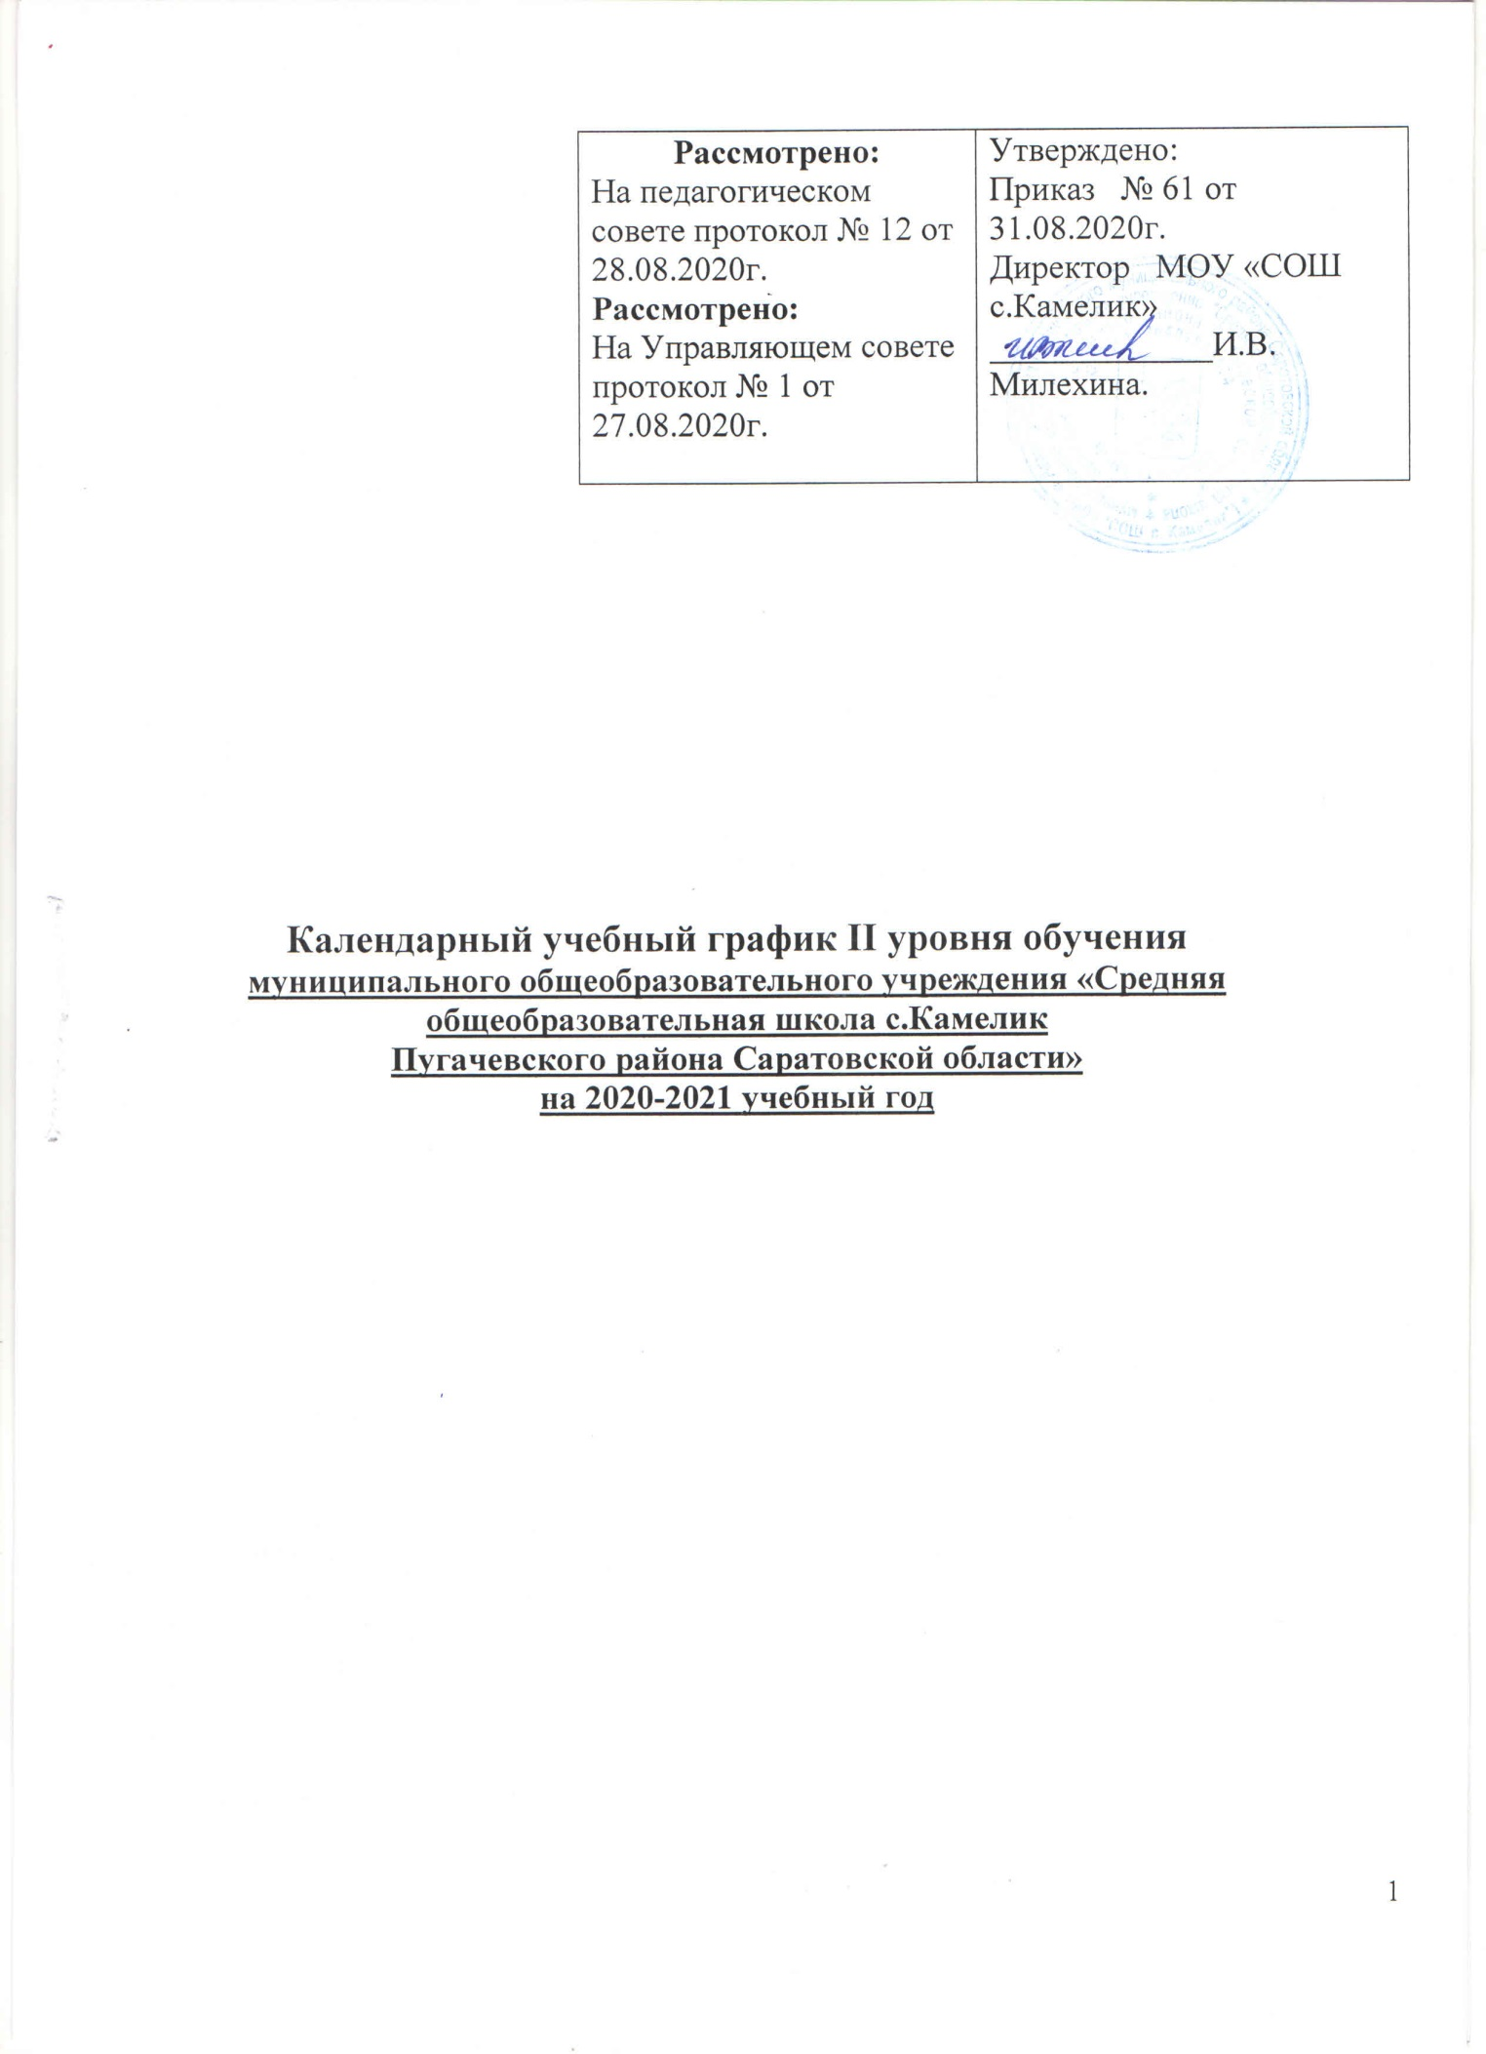

Продолжительность учебного года | Каникулы
Начало 2020-2021учебного года:  1 сентября 2020 года | Осенние каникулы:  дата начала каникул – 26 октября 2020г.  дата окончания каникул – 3 ноября 2020г.  продолжительность в днях: 9 дней
Окончание учебного года:  в 5-8 классах - 29 мая 2021 года  в 9 классе – 25 мая 2021 года | Зимние каникулы:  дата начала каникул – 28 декабря 2020г.  дата окончания каникул – 9 января 2021г.  продолжительность в днях: 14 дней
Весенние каникулы:
дата начала каникул – 24 марта 2021г.
дата окончания каникул – 31 марта 2021г.
продолжительность в днях: 8 дней
Продолжительность учебного года в учебных неделях:
5-8 классы – 35 недель, 9 класс – 34 недели.
Учебные четверти: начало, окончание:  1 четверть: 01.09.2020 г.- 24.10. 2020г.  2 четверть: 05.11.2020г.-26.12.2020г.  3 четверть: 11.01.2021г.- 23.03.2021г.  4 четверть: 01.04.2021г. - 29.05.2021г. | Летние каникулы:  дата начала каникул – 1 июня 2021г.  дата окончания каникул – 31 августа 2021г.  продолжительность в днях: 92 дня
Расписание звонков

5-9 классы
1 урок 8.20-9.00 перемена 10 мин
2 урок 9.10-09.50 перемена 20 мин
3 урок 10.10-10.50 перемена 20 мин
4 урок 11.10-11.50 перемена 10мин
5 урок 12.00-12.40 перемена 10 мин
6 урок 12.50-13.30

Режим работы образовательного учреждения:
понедельник – четверг с 8.00 до 17.00
пятница с 8.00 до 15.00
начало занятий в 8 часов 20 минут.
обучение осуществляется в 1 смену
Продолжительность учебной недели:

5 – дневная учебная неделя для 5- 9 классов

Промежуточная аттестация обучающихся 5-8 классов

проводится по обязательным предметам в тестовой форме, по предметам по выбору в формате ОГЭ, в сроки с 20 по 30 апреля 2021г.
Государственная итоговая аттестация в 9 классе

проводится в сроки, устанавливаемые федеральной службой по надзору в сфере образования и науки
График питания учащихся школы в столовой

После третьего урока - обед для обучающихся 5 -9 классов

Организация внеурочной деятельности

 | понедельник | вторник | среда | четверг | пятница
13.00-14.00 |  |  |  |  | 5-7 кл.  Кружок биологии
14.00-15.00 |  | 5-6 кл.  ОДНКНР | 8-9 кл.  Кружок биологии |  | 8-9 кл.  Кружок русского языка
15.00-16.00 | 9 кл.  Кружок английского языка |  | 5-7 кл.  Кружок математики | 8-9 кл.  Кружок математики
16.00-17.00 | 5-7 кл.  Физическая культура | 8-9 кл.  Физическая культура | 5-9 кл.  баскетбольная секция | 5-9 кл.  Вокальный кружок «Мираж»
17.00-18.00 |  |  | 5-8 кл.  танцевальный кружок «Позитив» |  | 5-8 кл.  танцевальный кружок «Позитив
18.00-20.00 |  | 5-9 кл.  Волейбольная секция |  |  | 5-9 кл.  Волейбольная секция

